NAVODILA ZA DELO PRI POUKU ANGLEŠČINE V 2. RAZREDU (4. 5. 2020)
FOOD

Dragi drugošolec,

kako si se imel med počitnicami? Upam, da si jih lepo preživel in čim bolje izkoristil. Si tudi kaj dobrega pojedel? Stavim, da si. Kaj pa? Jabolko, juho, torto, pico? Znaš povedati po angleško? Zagotovo bi nekaj znal, kajne? Danes bova ponovila o hrani in ugotovil boš, da si se naučil že kar nekaj besed o hrani po angleško!

Najprej pa se pozdraviva s Hello nice to see you ... Hitro še preštej do 50, saj zmoreš! Kako pa kaj deli telesa? Najprej ponovi s Head, shoulders, knees and toes. Pred počitnicami sem ti pripravila še eno preprosto pesem o delih telesa z naslovom This is me. Si jo že zapel? Jo znaš? Nič hudega, če še ne, poskusi zdaj znova.

Zdaj pa k hrani. O tem si se učil že v prvem razredu, se spomniš pravljice o zelo lačni gosenici? Kaj vse je pojedla? Apple, pear, orange, ... Kaj vse pa jemo za tradicionalni slovenski zajtrk? Bread, butter, honey ...
Najprej si ponovno oglej zelo lačno gosenico in prisluhni zgodbi. Pripravila sem ti posnetek, ob katerem boš ponovil, kar že znaš. Dodala pa sem še nekaj novih slik, jaz mislim, da jih boš hitro znal poimenovati. Nekatere se celo enako poimenujejo po slovensko in angleško! Super, kajne.
See you next time! Grem nekaj pojest, sem kar lačna postala, ko sva toliko govorila o hrani.
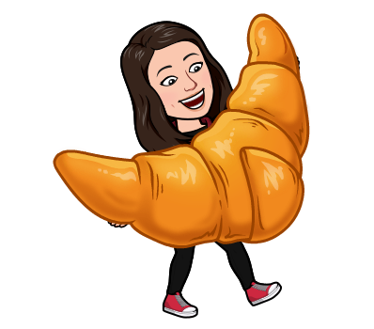
učiteljica Vesna
P. S. Če boš imel težave, mi piši na vesna.njenjic@os-velikapolana.si

